OKRUŽNO TUŽILAŠTVO U
ISTOČNOM SARAJEVU

GODIŠNJI IZVJEŠTAJ O RADU ZA 2013. GODINU

Karađorđeva br. 5, 71123 Istočno Sarajevo

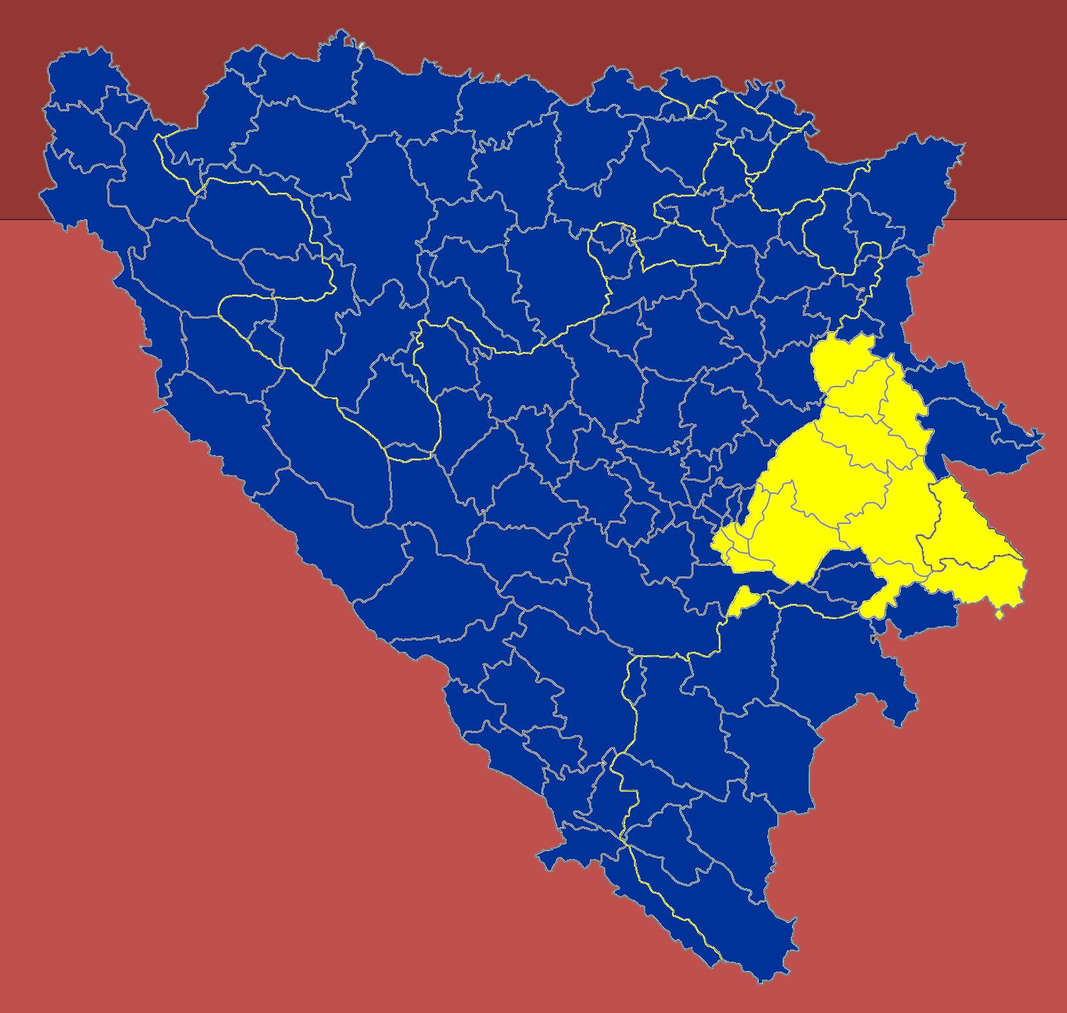
BOSNA I HERCEGOVINA
REPUBLIKA SRPSKA
OKRUŽNO TUŽILAŠTVO U ISTOČNOM SARAJEVU

GODIŠNJI IZVJEŠTAJ O RADU
OKRUŽNOG TUŽILAŠTVA U ISTOČNOM SARAJEVU
ZA 2013. GODINU
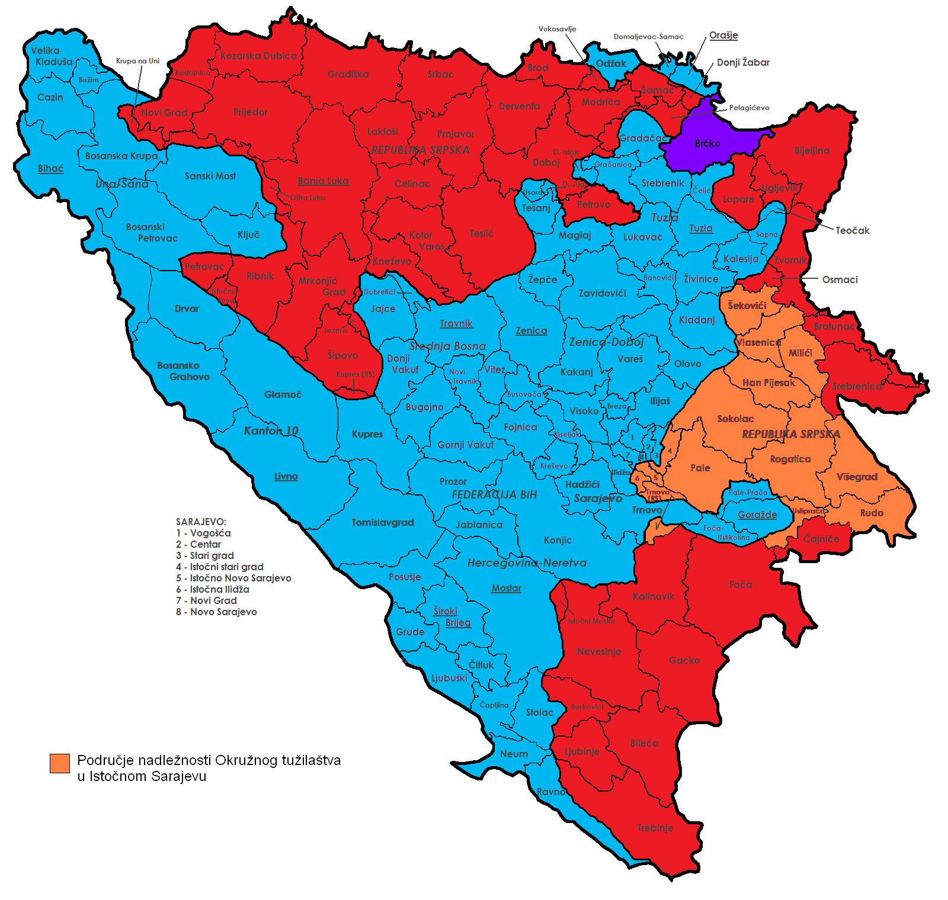

Riječ glavnog tužioca

Poštovani sugrađani,
Pred vama je prvi izvještaj o radu Okružnog tužilaštva u Istočnom Sarajevu koji je namijenjen vama i široj javnosti. Cilj nam je rad ovog Tužilaštva učiniti odgovornijim kroz povećanje transparentnosti i upoznavanje građana sa rezultatima i izazovima u borbi protiv kriminala u području koje pokriva ovo Tužilaštvo.
U tom smislu želim da vas obavijestim o sljedećem:
U izvještajnom periodu je primijećeno povećanje broja prijava krivičnih djela za 11,4% u odnosu na sva krivična djela.
U protekloj godini, najveći broj, ili trećina predmeta u radu Tužilaštva odnosila se na krivična djela krađe (13,4%), šumske krađe (10,3%) i ugrožavanje javnog saobraćaja (10,1%). Na osnovu optužnica koje je Tužilaštvo podiglo, približno 90% ovih predmeta je okončano osuđujućom presudom.
U 2013. godini, samo u jednom predmetu organizovanog kriminala podignuta je optužnica protiv devetnaest (19) fizičkih lica i jednog (1) pravnog lica koji se terete da su počinili više krivičnih djela kao članovi organizovane grupe i kao saizvršioci – zloupotreba službenog položaja ili ovlaštenja, pranje novca, šumska krađa - te da su pribavili protupravnu imovinsku korist u približnom iznosu od 5 miliona KM. Okružni sud u Istočnom Sarajevu je potvrdio optužnicu, a predmet je trenutno u fazi suđenja. Prvostepena odluka Suda se očekuje u ljeto 2014. godine.
Premda u protekloj godini nije podignuta nijedna optužnica u predmetu ratnih zločina, Tužilaštvo je pokrenulo tri opsežne istrage, kojima je obuhvaćeno oko 100 osumnjičenih i oko 90 žrtava. Podizanje optužnica se očekuje u toku 2014. godine. U svrhu bržeg rješavanja predmeta ratnih zločina, kapaciteti Tužilaštva su ojačani sa dva stručna saradnika. Pored toga, Tužilaštvo je planiralo imenovanje tri (3) nova tužioca od kojih je odobren jedan (1), čije se imenovanje očekuje u 2014. godini.
Kako bismo unaprijedili sigurnost i zaštitu vas, vaših porodica i vaše imovine, kao i opravdali povjerenje koje nam ukazujete, u saradnji sa policijskim agencijama, vladinim i nevladinim sektorom, medijima i svakim pojedinačnim građaninom, nastavljamo borbu protiv svih oblika kriminala.
S poštovanjem,
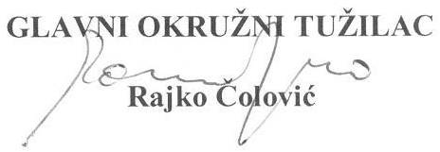
Osnovne informacije o Tužilaštvu

Okružno Tužilaštvo u Istočnom Sarajevu je ustanovljeno dana 10.11.2003. godine, koje u svom sastavu ima dvije podružne kancelarije u Višegradu i Vlasenici.
Mjesna nadležnost Tužilaštva pokriva općine: Višegrad, Rudo, Rogatica, Novo Goražde, Vlasenica, Šekovići, Han Pijesak, Milići, Sokolac, Istočni Stari Grad, Pale, Istočno Novo Sarajevo, Istočna Ilidža i Trnovo.
Broj stanovnika na teritoriji koju pokriva Tužilaštvo iznosi cca 162.282, i to na površini od 4.133 km².
Okružno tužilaštvo u Istočnom Sarajevu pokriva nadležnosti sljedećih sudova: Osnovni sud u Sokocu, Osnovni sud u Višegradu, Osnovni sud u Vlasenici i Okružni sud Istočno Sarajevo.
Tužilaštvo, kao državni organ u sistemu pravosuđa, sprovodi istražne radnje i goni učinioce krivičnih djela u skladu sa Ustavom Bosne i Hercegovine i Ustavom Republike Srpske, a na osnovu zakona Republike Srpske i Bosne i Hercegovine.
U okviru svoje nadležnosti, Tužilaštvo štiti ostvarivanje ljudskih prava i građanskih sloboda garantovanih Ustavima Bosne i Hercegovine i Republike Srpske, kao i prava i interese pravnih lica u sladu sa zakonom, te obezbjeđuje ustavnost i zakonitost.

Sadržaj izvještaja

1. Unutrašnja organizacija tužilaštva 6
2. Rad tužilaštva u brojevima 8
3. Kvalitet rada Tužilaštva 9
4. Stari predmeti 10
5. Predmeti u kojima je nastupila zastara krivičnog gonjenja 10
6. Budžet tužilaštva 10
7. Donatorska sredstva 11
8. Materijalno - tehnička osposobljenost tužilaštva 11
9. Komunikacija sa medijima 12
10. Saradnja sa organizacijama civilnog društva 12
11. Prijedlog mjera i saradnja sa drugim organima 13
Istaknute brojke u 2013. godini 14
Kontakt tužilaštva 15
Lista skraćenica 16
Prilog 1: Tabela X-a: Podaci o rješavanju pojedinih krivičnih djela po predmetima (struktura kriminaliteta) 17

1. Unutrašnja organizacija tužilaštva

U Okružnom tužilaštvu u Istočnom Sarajevu zaposleno je ukupno 30 osoba, od kojih je 9 tužitelja i 21 administrativni radnik. Tužilaštvu nedostaju tri tužitelja i šest administrativnih radnika kako bi bila popunjena sva sistematizacijom predviđena radna mjesta. Kako bi ovo Tužilaštvo uspješno odgovorilo izazovima posla, provedena je analiza postojeće organizacije i zaključeno je da je pored sistematizacijom predviđenih radnih mjesta potrebno zaposliti još šest dodatnih radnika sljedećih profila: stručni saradnici, psiholog, tužilački asistenti, portparol, istražilac. Naprimjer, nepostojanjem psihologa, Tužilaštvu je onemogućeno da pruži psiho-socijalnu podršku žrtvama, svjedocima, maloljetnim licima i ostalima, što bi u konačnici dovelo do kvalitetnijih svjedočenja.
Zaposleni | Sistematizacijom predviđeno | Stvarno stanje | Procijenjene potrebe
Tužioci | 12 | 9 | 12
Administracija | 27 | 21 | 33

U svrhu bržeg rješavanja predmeta ratnih zločina, kapaciteti Tužilaštva su ojačani sa dva stručna saradnika. Ove osobe su zaposlene na privremenoj osnovi kroz poseban EU IPA projekat i neizvjestan je njihov dugoročni angažman. Pored toga, Tužilaštvo je planiralo imenovanje tri (3) nova tužioca od kojih je odobren jedan (1), čije se imenovanje očekuje u 2014. godini. Plan je da novi tužilac bude raspoređen na predmete ratnih zločina.
Na sljedećoj stranici je grafički prikaz radnih mjesta u Tužilaštvu.

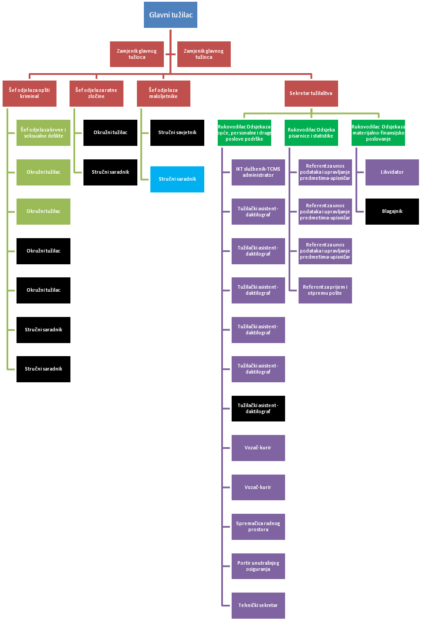
Crnom bojom obilježene su pozicije koje nisu bile popunjene u 2013. godini, i to: tri tužioca, tri stručna saradnika, jedan stručni savjetnik, jedan tužilački asistent-daktilograf i jedan blagajnik.

2. Rad tužilaštva u brojevima

Osnovna uloga Tužilaštva je otkrivanje i gonjenje počinilaca krivičnih djela.
U toku 2013. godine, najveći broj predmeta u radu odnosio se na sljedeća krivična djela (u Prilogu br. 1 ovom Izvještaju, dat je prikaz procesuiranja krivičnih djela iz nadležnosti ovog Tužilaštva kroz sve faze postupka):
- Krađa (član 231. Krivičnog zakona RS) - 13,4% predmeta
- Šumska krađa (član 430. KZ RS) – 10,3% predmeta
- Ugrožavanje javnog saobraćaja (član 410. KZ RS) – 10,1% predmeta
- Tjelesna povreda (član 155. KZ RS) – 6,5% predmeta
- Teška krađa (član 232. KZ RS) – 6% predmeta
- Nedozvoljena proizvodnja i promet oružja ili eksplozivnih materija (član 399. KZ RS) - 4,4% predmeta
- Ugrožavanje sigurnosti (član 169. KZ RS) – 3,9% predmeta
- Zloupotreba službenog položaja ili ovlašćenja (član 347. KZ RS) – 3,8% predmeta
- Ostala krivična djela - 41,6%. Postoji više od 300 vrsta krivičnih djela koja se procesuiraju u ovom Tužilaštvu, uslijed čega je postotak zastupljenosti ostalih krivičnih djela ovako visok. Međutim, pojedinačno, nijedno od ovih krivičnih djela nije zastupljeno u značajnijem postotku.

Tužilaštvo je u 2013. godini zaprimilo 1248 novih predmeta. Broj neriješenih predmeta iz ranijih godina bio je 395. Prema tome, Tužilaštvo je u 2013. godini imalo u radu ukupno 1643 predmeta. Sa postojećim brojem tužilaca i administrativnog osoblja Tužilaštva planirano je da se riješi 1023 predmeta, dok je riješeno 1037 predmeta. Unatoč nedostatku tužilaca i administrativnog osoblja, postojeći broj zaposlenih uspio je prekovremenim radom i maksimalnim trudom riješiti veći broj predmeta nego što je planirano.

3. Kvalitet rada Tužilaštva

Na osnovu optužnica koje je podiglo ovo Tužilaštvo:
- U predmetima privrednog kriminala izrečeno je 20 osuđujućih presuda, 3 odbijajuće presude i 7 oslobađajućih presuda, što je rezultiralo procentom od 67% kvaliteta tužilačkih odluka.
- U predmetima općeg kriminala izrečeno je 516 osuđujućih presuda, 33 odbijajuće presude (5,5%) i 48 oslobađajućih presuda (8,04%), što je rezultiralo procentom od 86% kvaliteta tužilačkih odluka.
- U maloljetničkim predmetima izrečeno je 17 vaspitnih mjera od strane suda, i nijedna oslobađajuća odnosno odbijajuća presuda, što je rezultiralo procentom od 100% kvaliteta tužilačkih odluka.
Kad se uzmu u obzir svi gore navedeni podaci, vidljivo je da su nadležni sudovi donijeli 553 osuđujuće presude (uključujući i presude za maloljetnike), što znači da je u 86% predmeta Tužilaštvo ostvarilo uspjeh.
Uloženo je 70 žalbi u 2013.godini, od kojih su 10 uvažene i 19 odbijeno, dok su preostale još uvijek u radu na drugostepenim sudovima.
Tužilaštvo je učestvovalo u projektu implementacije Matrice evropskih standarda tužilačke uprave u saradnji sa VSTV-ovim projektom Jačanje tužilačkih kapaciteta u sistemu krivičnog pravosuđa i USAID-ovim Projektom razvoja sektora pravosuđa II (USAID JSDP II). Ova aktivnost je za cilj imala unaprijediti administrativno poslovanje Tužilaštva u četiri oblasti: a) pristup pravdi za javnost; b) upravljanje, stabilnost i administracija; c) efikasna i učinkovita pravda; i d) transparentnost i odgovornost. Projekat će se kroz II fazu nastaviti u 2014. godini.

4. Stari predmeti

U skladu sa planom rješavanja starih predmeta, Tužilaštvo je do 31.12.2013. godine riješilo ukupno 42 stara predmeta. Detaljan prikaz je u nastavku:
Godina podnošenja prijave | 2010 |  | 2009 |  | Ranije godine
 | Neriješeno | Riješeno | Neriješeno | Riješeno | Neriješeno | Riješeno
Broj starih predmeta | 22 | 14 | 9 | 11 | 42 | 17

Uspoređujući podatke rješavanja predmeta po starosnoj strukturi u odnosu na raniji izvještajni period, uočeno je da je u ovom izvještajnom periodu rješavanju „starih predmeta“ dat prioritet.
Brojčani podaci riješenih predmeta u odnosu na povećan broj priliva predmeta, a cijeneći kadrovsku popunjenost tokom godine, ostvareni rezultati, kako pojedinačno po tužiocu, tako i ukupno rada Tužilaštva, mogu se ocijeniti zadovoljavajućim o čemu posebno govori broj riješenih predmeta u odnosu na planirani.

5. Predmeti u kojima je nastupila zastara krivičnog gonjenja

Zastara predstavlja okolnost uslijed koje prestaje mogućnost krivičnog gonjenja zbog proteka određenog vremenskog perioda od učinjenja krivičnog djela. U OT IS, tokom 2013. godine, nije bilo zastarjelih predmeta u odnosu na poznate počinioce krivičnih djela (KT predmeti), dok je u odnosu na nepoznate počinioce krivičnih djela (KTN predmeti) zastara nastupila u 39 predmeta. Po strukturi djela u odnosu na nepoznate počinioce, u najvećem broju se radi o djelima protiv imovine (krađe, šumske krađe, teške krađe i sl.).

6. Budžet tužilaštva

Građani izdvajaju dio svog novca za budžet, iz kojeg se finansira i ovo Tužilaštvo. Cilj utroška ovih sredstava je da se zadovolje potrebe društva, u skladu sa interesima i potrebama građana.
Planirani iznos budžetskih sredstava ovog Tužilaštva za 2013.godinu iznosio je 1.546.765,00 KM, koji je uključivao sve obaveze u 2013.godini, od plata i naknada zaposlenih do nabavke osnovnih sredstava za rad Tužilaštva i koji je predstavljao optimalan iznos za nesmetan rad Tužilaštva.
Međutim, odobreni iznos budžetskih sredstava je iznosio 1.382.000,00 KM, u koji su uključene sve obaveze za plate zaposlenih, dok su obaveze za naknade, režijske obaveze, obaveze prema vještacima, materijalno-tehničko osposobljavanje i ostale obaveze drastično smanjene.
Ovo sve je dovelo do povećanje neisplaćenih obaveza, kao i problema u nabavci materijalnih sredstava za rad (kancelarijskog materijala i dr.).
Planirani iznos budžetskih sredstava | Odobreni iznos budžetskih sredstava | Iznos utrošenih budžetskih sredstava
1.546.765,00 KM | 1.382.000,00 KM | 1.499.271,00 KM

Iznos utrošenih budžetskih sredstava je znatno veći od odobrenog iz razloga što su tu uključene obaveze proizašle iz ranijih godina.

7. Donatorska sredstva

U toku 2013. godine, Tužilaštvo je učestvovalo u projektu implementacije Standarda tužilačke uprave u saradnji sa USAID-ovim Projektom razvoja sektora pravosuđa II. Za ostvarene rezultate u Prvoj fazi implementacije Standarda tužilačke uprave, USAID JSDP II projekt dodijelio je donaciju u vrijednosti od 12.964,00 USD. Ova sredstva su iskorištena za nabavku materijala i opreme koji će pomoći Tužilaštvu u implementaciji standarda i unaprjeđenju poslovanja u oblasti tužilačke uprave.
Za implementaciju projekta „Podrška efikasnom procesuiranju predmeta ratnih zločina u BiH“, OSCE je donirao dva desktop računara i dva monitora odjelu za ratne zločine.
VSTV i projekat Jačanje tužilačkih kapaciteta u sistemu krivičnog pravosuđa, kojeg provodi VSTV u saradnji sa Švicarskom agencijom za razvoj, kontinuirano su donirali računarsku i IT opremu tokom 2013.godine.

8. Materijalno - tehnička osposobljenost tužilaštva

U 2013.godini Tužilaštvo je nastavilo sa jačanjem svojih materijalno tehničkih kapaciteta. Preduzimane su aktivnosti kako bi kapaciteti Tužilaštva bili na zadovoljavajućem materijalno tehničkom nivou. Jedna od tih aktivnosti je bila i osposobljavanje nove pisarnice Tužilaštva. Nova pisarnica je smještena na ulazu u zgradu Tužilaštva i trebala bi omogućiti građanima jednostavniji i komforniji pristup Tužilaštvu.
Zahvaljujući donacijama VSTV-a, USAID-a, OSCE-a i VSTV projekta pisarnica Tužilaštva, kao i tužioci i administrativno osoblje bolje su opremljeni modernim IT uređajima koji su im uveliko pomogli u njihovom redovnom radu i bez čije pomoći bi teško bilo ostvariti sve svoje radne zadatke.

9. Komunikacija sa medijima

Prema Pravilniku Tužilaštva, svu komunikaciju sa medijima obavlja sekretar. Komunikacija sa medijima je u 2013.godini bila na zadovoljavajućem nivou. Intenzivirani su napori u vidu organizovanja zajedničkih sastanaka sa predstavnicima medija u kojima se razgovaralo o podizanju komunikacije sa medijima na viši nivo. Iz tog razloga Tužilaštvo je pokrenulo inicijativu za proširenje sistematizacije radnih mjesta Republičkom tužilaštvu Republike Srpske kako bi se sistematizovalo novo radno mjesto portparola. Mišljenja smo da bi otvaranjem radnog mjesta portparola, komunikacija sa medijima bila na najvišem nivou i pomogla da se javnost bolje upozna sa radom tužilaštva.

10. Saradnja sa organizacijama civilnog društva

„U 2013. godini, Tužilaštvo je sa nevladinim sektorom ostvarilo suradnju na:

- Unaprjeđenju primjene Zakona o zabrani diskriminacije u BiH – u suradnji sa Centrom informativno-pravne pomoći (CIPP) Zvornik i Helsinškim komitetom za ljudska prava u Bosni i Hercegovini (HCHR), te učešćem u radu Foruma jednakosti u BiH,Tužilaštvo je dalo stručno mišljenje o postojećoj pravnoj zaštiti od diskriminacije u BiH i preporučilo načine na koje bi se ono moglo poboljšati Tužilaštvo je dalo sugestije i kako bi se suradnja sa nevladinim organizacijama na zaštiti građana BiH od diskriminacije mogla unaprijediti. Osnovne preporuke uključuju:
- da je potrebno što prije pristupiti izmjenama i dopunama Zakona o zabrani diskriminacije, uz uvažavanje međunarodnih standarda o ravnopravnosti i zaštiti od diskriminacije, i prakse u njegovoj primjeni;
- što prije uspostaviti Centralnu bazu podataka za počinjena djela diskriminacije u Ministarstvu za ljudska prava i izbjeglice BiH, uz primjenu Pravilnika o načinu prikupljanja podataka o predmetima diskriminacije u BiH, kako ga definiše Zakon o zabrani diskriminacije;
- intenzivirati informativne kampanje u cilju promocije i primjene Zakona o zabrani diskriminacije;
- potrebno je isključiti mogućnost anonimizacije predmeta koji se odnose na zaštitu principa ravnopravnosti i zaštite od diskriminacije u postupcima pred pravosudnim i upravnim institucijama u BiH, a sve radi praćenja prakse stanja, pojava i problema i pravnoj zaštiti u ovoj oblasti;
- unaprijediti saradnju institucija vlasti sa organizacijama civilnog društva u izradi izvještaja, pripreme i pračenja primjene zakona, uspostavljanja i vođenja evidencije slučajeva diskriminacije i primjene u praksi, usvajanje i praćenje strategija i drugih planova koji se odnose na stanje ljudskih prava i pitanje ravnopravnosti i diskriminacije u BiH;
- da se intenzivnije nastavi sa obukom sudija i tužilaca na temu primjene Zakona o zabrani diskriminacije.

Suradnja započeta 30.10.2012 godine, na okruglom stolu u Vogošći, koji je održan na temu „ Značaj i uloga organizacija civilnog društva u razvoju institucionalnog okvira za dijalog i suradnju s državnim institucijama u borbi protiv diskriminacije“, u okviru implementacije projekta „Razvoj kapaciteta civilnog društva za borbu protiv diskriminacije i nejednakosti u BiH“, koji je finansijski podržan od Evropske Unije, je nastavljena u periodu januar-septembar 2013. godine, uz naglasak saradnje i učešća 09. jula 2013. godine u Sarajevu, na sedmom sastanku Foruma jednakosti u BiH i pripremnim konsultacijama povodom izrade Izvještaja o pojavnim oblicima diskriminacije i neravnopravnosti u BiH. To je zahtijevalo angažman Nevena Kramera, sekretara Okružnog tužilaštva u Istočnom Sarajevu.“

- Unaprjeđenju godišnjeg izvještavanja Tužilaštava – u suradnji sa Centrom informativno-pravne pomoći (CIPP) Zvornik i Helsinškim odborom za ljudska prava u RS, te učešćem u radu na radionicama za izradu obrasca i uputstva za pripremu godišnjeg izvještaja Tužilaštava u BiH uz kolege iz 9 drugih tužilaštava, VSTV-a i USAID-ovog Projekta razvoja sektora pravosuđa II. Rezultat jednogodišnjeg rada, uz aktivno učešće sekretara Tužilaštva i doprinos glavnog Tužitelja, je i ovaj izvještaj koji ima za cilj približiti rad Tužilaštva široj javnosti (građani, mediji, NVO itd.).

11. Prijedlog mjera i saradnja sa drugim organima

Prilikom vršenja svoje osnovne funkcije krivičnog gonjenja, Okružno tužilaštvo u Istočnom Sarajevu je pratilo i uočavalo određene društvene pojave i nedostatke u zakonskim propisima, pa je istovremeno davalo prijedloge i sugestije nadležnim republičkim organima za izmjene i dopune određenih propisa. U tom smislu, ovo tužilaštvo je u 2013.godini uputilo inicijativu Republičkom tužilaštvu Republike Srpske za izmjenu Zakona o zaštiti od nasilja u porodici, i to na odredbe koje su se odnosile na nelogičnosti u obavezama tužilaštava, koje su na kraju i usvojene izmjenama i dopunama ovog zakona u Službenom glasniku RS broj 108/13.

Istaknute brojke u 2013. godini

100% odobrenih zahtjeva za pristup informacijama

8 godina Najveća izrečena zatvorska kazna po optužnici OT IS za krivično djelo Ubistvo
59 godina!!! Ukupno izrečeno zatvorskih kazni
86%
Uspješnost optužnica


732 riješene istraga, 606 podignutih optužnica, 553 osuđujuće presude
41

dana koje su tužioci proveli u stručnom usavršavanju

Kontakt tužilaštva

Okružno tužilaštvo u Istočnom Sarajevu
Karađorđeva br.5, 71123 Istočno Sarajevo
Tel.057/343-225 Fax. 057/343-234
e-mail: okruzno@teol.net
web: http://ot-istocnosarajevo.pravosudje.ba
Glavni okružni tužilac: Rajko Čolović
Sekretar tužilaštva: Neven Kramer

Lista skraćenica

Tužilaštvo Okružno tužilaštvo u Istočnom Sarajevu
Republičko tužilaštvo Republičko tužilaštvo Republike Srpske
VSTV Visoko sudsko i tužilačko vijeće Bosne i Hercegovine
Ministarstvo pravde RS Ministarstvo pravde Republike Srpske
USAID JSDP II USAID-ov Projekat razvoja sektora pravosuđa II
OSCE Organizacija za evropsku bezbjednost i saradnju Misija u Bosni i Hercegovini
UNDP Program razvoja ujedinjenih naroda u Bosni i Hercegovini
VSTV projekat Projekat „Jačanje tužilačkih kapaciteta u sistemu krivičnog pravosuđa“
KZ RS Krivični zakon Republike Srpske
ZKP RS Zakon o krivičnom postupku Republike Srpske
KT predmet Predmeti za krivična djela iz opšteg kriminala
KTPO predmet Predmeti za krivična djela iz privrednog i organizovanog kriminala
KTRZ predmet Predmeti za krivična djela ratnih zločina
KTM predmet Predmeti za krivična djela maloljetničke delikvencije
KTA predmet Predmeti u kojima je neodredivo krivično djelo ili počinitelj, a ukazuje na protupravnu radnju
KTN predmet Predmeti u kojima je poznato krivično djelo s nepoznatim počiniocem
CIPP Centar informativno-pravne pomoći Zvornik
Pravilnik Pravilnik o unutrašnjoj organizaciji i poslovanju tužilaštava u Republici Srpskoj

Prilog 1: Tabela X-a: Podaci o rješavanju pojedinih krivičnih djela po predmetima (struktura kriminaliteta)

www.komorars.ba
Detaljan pregled ukupnog broja predmeta i njihovog statusa možete pogledati u Prilogu br. 1 (Tabela – Izvještaj o radu Tužilaštva – rješavanje pojedinačnih krivičnih djela)
„Stari predmet“ je predmet kojem je proteklo tri godine ili više od momenta zaprimanja u tužilaštvu
Forum jednakosti u Bosni i Hercegovini je mreža organizacija civilnog društva koje se zalažu za jednake mogućnosti, socijalnu pravdu, dobre odnose u zajednici, poštovanje ljudskih prava i ukidanje diskriminacije po bilo kom osnovu. Forum jrdnakosti u BiH je rezultat projekta „Razvoj kapaciteta civilnog društva za borbu protiv diskriminacije i nejednakosti u BiH“, koji je finansijski podržan od Evropske Unije, a kojeg su implementirali u partnerstvu The Equal Rights Trust iz Londona, Centar informativno-pravne pomoći Zvornik i Helsinški komitet za ljudska prava u BiH.

